Ensayo de examen parcial I

Introducción a la Electrónica

Verdadero y Falso:
En un circuito en serie, si se conectan dos resistencias de R1 =4Ω R2 =8Ω a una fuente de V=24V, la corriente que fluye a través de ambas resistencias es la misma. ____
En un circuito paralelo con dos resistencias, si la resistencia total es mayor que cualquiera de las resistencias individuales, entonces ambas resistencias deben tener el mismo valor. ____
En un circuito paralelo, si se aumenta el número de resistencias conectadas en paralelo, la corriente total que fluye en el circuito también aumentará, suponiendo que el voltaje de la fuente se mantiene constante. ____
Si en un circuito en serie se duplican todas las resistencias, la corriente en el circuito se duplicará. ____
En un circuito en serie, si se conecta una resistencia adicional en el circuito, la corriente total en el circuito disminuirá, asumiendo que el voltaje de la fuente se mantiene constante. ____
En un circuito paralelo, si una de las resistencias es removida, la resistencia equivalente del circuito aumentará. ____

Resuelva los siguientes Ejercicios:

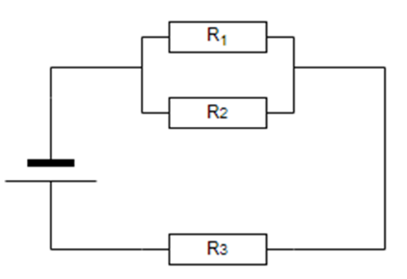
- Se le presenta un circuito electrónico, y se proporcionan la siguiente información de mismo:
- I₁ = 0.4 A
- V₂ = 16 v
- P₃ = 88 W
- V_{t}= 60 v

Encuentre:
R_{t}= |  | R₁= |  | R₂= |  | R₃=
V_{t}= | 60 v | V₁= |  | V₂= | 16 v | V₃=
I_{t}= |  | I₁= | 0.4 A | I₂= |  | I₃=
P_{t}= |  | P₁= |  | P₂= |  | P₃= | 88 W

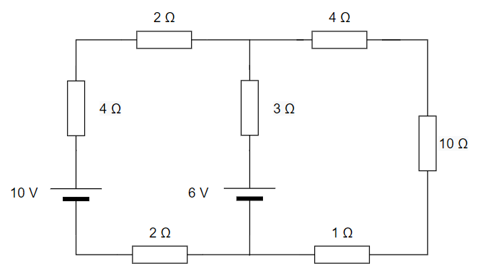
- En el siguiente circuito, calcula la intensidad que circula por la resistencia de 10 ohmios y la tensión. Se recomienda consultar los ejemplos en línea

Soluciones:
Verdadero y falso

- Verdadero
- Falso
- Verdadero
- Falso
- Verdadero
- Verdadero

Ejercicio 1:
Rt | 30.000 |  | R1 | 40.000 |  | R2 | 10.000 |  | R3 | 22.000
Vt | 60.000 |  | V1 | 16.000 |  | V2 | 16.000 |  | V3 | 44.000
It | 2.000 |  | I1 | 0.400 |  | I2 | 1.600 |  | I3 | 2.000
Pt | 120.000 |  | P1 | 6.400 |  | P2 | 25.600 |  | P3 | 88.000

Ejercicio 2:

